

**中四·心语**

• **DAILY LIFEmmexport1594010006013**



↓↓↓

**/2025/5/29**

我们的主题——《夏天真快乐》

mmexport1594010011544

** 01 来园情况 **

1.**来园人数**：今日是周四，班级有2位幼儿请假了（易筱曦些许咳嗽），24位幼儿都来园了。

2.**来园情绪：**来园的小朋友们能自己带好物品，并及时将自己的物品放入抽屉整理好。情绪良好。

3.**来园情况：**还有个别幼儿来园时常常忘记签到，需要提醒。班级96％都能认识自己的姓，并且能主动签到。

**重点观察记录**

|  |  |  |  |  |  |
| --- | --- | --- | --- | --- | --- |
| **序号** | **姓名** | **主动签到（⭐主动签到△需要提醒）** | **序号** | **姓名** | **主动签到（⭐主动签到△需要提醒）** |
| **1** | **张沐宸** | **△需要提醒** | **14** | **徐燃** | **△需要提醒** |
| **2** | **丁秋铭** | **⭐** | **15** | **郭静悠** | **⭐** |
| **3** | **吴燚** | **⭐** | **16** | **夏一心** | **⭐** |
| **4** | **梁佳硕** | **来的比较晚** | **17** | **殷颂惜** | **⭐** |
| **5** | **金文哲** | **⭐** | **18** | **顾语汐** | **⭐** |
| **6** | **刘郑勋** | **⭐** | **19** | **卢兰熙** | **⭐** |
| **7** | **张铭昊** | **⭐** | **20** | **易筱曦** | **些许咳嗽请假** |
| **8** | **熊梓轩** | **⭐** | **21** | **王婉苏** | **⭐** |
| **9** | **程诺** | **⭐** | **22** | **徐旻玥** | **⭐** |
| **10** | **孙思淼** | **⭐** | **23** | **汪雪婷** | **⭐** |
| **11** | **官同羽** | **⭐** | **24** | **张竹青** | **⭐** |
| **12** | **褚浩宸** | **△需要提醒** | **25** | **蔡娅宁** | **⭐** |
| **13** | **赵奕承** | **⭐** |  |  |  |

mmexport1590938236088 02户外活动mmexport1590938236088

**跑道区**

《3-6岁儿童学习与发展指南》指出“幼儿的学习是以直接经验为基础，在游戏和日常生活中进行的”。今天我们和孩子一起玩跑道，跑道只能玩跑步，骑车游戏吗？让我们来看看今天的创新游戏，我们利用了皮球和小棒玩了赶小猪的游戏。孩子们在游戏中，调动了全身感官，感受不一样体育游戏的乐趣。

户外运动能让孩子们自由自主地玩耍、锻炼、探索，把小小身体里大大的能量挥洒出来。各种游戏情境让孩子们在充满趣味性、挑战性的游戏中练习动作技能。生活中，爸爸妈妈也要多带孩子进行户外游戏，晒晒太阳，呼吸新鲜空气，加强体育锻炼哦。户外活动是幼儿一日生活中的重要一项，也是幼儿健康教育的重要组成部分。

|  |  |  |
| --- | --- | --- |
| ***C:/Users/Lenovo/Desktop/IMG_20250529_083247.jpgIMG_20250529_083247*** | ***C:/Users/Lenovo/Desktop/IMG_20250529_083448.jpgIMG_20250529_083448*** | ***C:/Users/Lenovo/Desktop/IMG_20250529_083637.jpgIMG_20250529_083637*** |

mmexport1590938236088 03集体活动mmexport1590938236088

**音乐：六一儿童节**

歌曲《六一儿童节》节奏欢快活泼，旋律激昂向上，为一段体式歌曲，有五个乐句，演唱时速度比较快，乐曲多由十六分音符以及附点音符的节奏体现乐曲的情绪。歌词通过描述性的语言讲述了小朋友在节日里手拉手，载歌载舞，尽情地欢笑，充分表达出孩子们对节日的喜爱之情，以及节日里欢乐的气氛。本节活动主要引导幼儿感知乐曲的情绪、旋律，利用图谱学唱歌曲。

我班幼儿喜欢音乐活动，能够大声自信的演唱歌曲，但是在歌唱活动中声音还不够自然，部分幼儿表现力不强。且对于十六分音符、浮点音符的时值把握还需要提高。

|  |  |  |
| --- | --- | --- |
| ***C:/Users/Lenovo/Desktop/IMG_20250528_094649.jpgIMG_20250528_094649*** | ***C:/Users/Lenovo/Desktop/QQ20250529-100903.pngQQ20250529-100903*** | ***C:/Users/Lenovo/Desktop/IMG_20250528_094704.jpgIMG_20250528_094704*** |

mmexport1590938236088 04区域游戏mmexport1590938236088

|  |  |  |
| --- | --- | --- |
| C:/Users/Lenovo/Desktop/2CE7875DC15F6DB10606FD29ADAE1F6E.jpg2CE7875DC15F6DB10606FD29ADAE1F6E | C:/Users/Lenovo/Desktop/8C2F2DDBC9603BC37F3543F18BCA39A4.jpg8C2F2DDBC9603BC37F3543F18BCA39A4 | C:/Users/Lenovo/Desktop/60E1778E9FD7717ACDA43A3D24BC57EC.jpg60E1778E9FD7717ACDA43A3D24BC57EC |
| 区域活动时间，顾语汐和郭静悠坐在地垫上进行旋转小球的游戏。顾语汐专注摆弄面前彩色磁力片，将不同形状磁力片拼接，搭建出有独特造型的立体结构。郭静悠围绕着一堆蓝色磁力片，正努力搭建一座高塔，期间高塔数次倾斜，郭静悠不断调整。顾语汐偶尔看向郭静悠的作品，郭静悠也会瞅瞅顾语汐的成果，但两人未进行明显交流。两位幼儿都能长时间专注手中建构活动。顾语汐熟练拼接磁力片，手部动作灵活，展现出较好手部精细动作发展水平；郭静悠虽搭建过程遇高塔倾斜问题，但持续调整，体现出一定耐心与坚持，手部操作也在不断尝试中进步。 | 在美工区活动期间，汪雪婷手持一件绿色的手工制品，（这是昨天延时班施老师教的端午小盲盒），另一只手拿着一支绿色的画笔。幼儿站在摆放有几张绘画作品的桌子旁，其实在制作的过程中，她还是遇到了一些问题。但是在遇到问题的时候，她选择和旁边的幼儿一起想办法，最后终于解决了这个问题。汪雪婷在区域游戏时积极参与美工活动，手持手工制品和工具，显示出对美工创作的兴趣。专注的神情和姿态表明其能投入到创作过程中，沉浸在自己的作品创作与展示中。 | 在区域游戏活动期间，地面建构区的幼儿有：赵弈承、刘振勋、褚浩宸。我观察的时候，地上散落着大量木质积木，但是已搭建出较为复杂的结构，根据幼儿的描述：像是一座有层次的建筑或城堡，部分积木堆叠成塔状，还有一些围成框架结构。幼儿搭建出有一定规模和结构层次的作品，体现出对空间布局有一定理解，具备初步的空间感知和建构能力，能够通过对不同形状积木的组合来实现心中构想，在搭建过程中也锻炼了手眼协调和精细动作能力。从积木散落情况和收纳架部分空格来看，幼儿取用材料较为自由，但可能在材料收纳整理方面意识不足或需要引导。 |
| C:/Users/Lenovo/Desktop/63822DDBDDB75D92FC98DFE0748AF239.jpg63822DDBDDB75D92FC98DFE0748AF239 | C:/Users/Lenovo/Desktop/E1D8C2D423B0C33FA18DAB541999DCEE.jpgE1D8C2D423B0C33FA18DAB541999DCEE | C:/Users/Lenovo/Desktop/IMG_20250528_101948.jpgIMG_20250528_101948 |
| 在美工区活动时，快要结束的时候徐旻玥手持一幅绘画作品，画上呈现了城堡、河流以及一些装饰元素，如花朵等。徐旻玥站在美工区，眼神看向镜头方向，似乎准备展示自己的作品。徐旻玥的画作呈现出较为清晰的主题和丰富的元素，说明其具备一定的绘画创作能力，能够用画笔表达自己的想象和想法，在构图、色彩搭配（虽画面主要为黑白，但可推测创作过程中有色彩构思）等方面有初步尝试。徐旻玥主动展示画作，体现出强烈的表达展示意愿，希望得到他人关注和认可，这有助于其自信心和语言表达能力的发展。 | 在万能工匠区活动时，王婉苏单膝跪在地上，周围散落着一些万能工匠玩具部件。她似乎正专注于手中的部件操作，神情认真投入。苏苏能长时间专注于摆弄万能工匠玩具部件，体现出良好的专注度。在操作过程中，手部灵活地拿起、拼接部件，显示出其手部精细动作发展较好，具备一定的动手操作能力，能通过实际操作来探索玩具的组合方式。在没有明显成人引导的情况下，自主尝试部件组合，可能在构建自己想象中的造型。 | 在区域游戏时，徐燃还是玩的拼图游戏。在游戏开始之前，会观察比较拼图的边缘。（可能是之前交的方法，可以先把边缘的拼图找出来。）在游戏过程用，他拿到每一片拼图都会仔细的看一下，然后再找它的位置。（位置正确后，自己都很开心）他能长时间专注于拼贴创作，手部动作灵活、准确地挑选和摆放彩纸，显示出较好的手部精细动作发展水平和手眼协调能力，体现出对益智活动的投入与专注，具备在该区域深入探索和学习的良好基础。 |

mmexport1590938236088 05生活活动mmexport1590938236088

1.午餐/点心情况

午餐时间，小朋友们井然有序地排队去洗手盛饭。他们坐在自己的座位上，安静地享用美味的午餐。今天的午餐有二米饭、红汤鸦片鱼、生瓜胡萝卜、生菜粉丝汤。小朋友们吃得津津有味，深受大家的喜爱。

在用餐过程中，小朋友们学会了等待和分享，他们懂得轮流取餐，不拥挤，不吵闹。同时，他们也注意到了食物的浪费问题，尽量将碗里的饭菜吃得干干净净。

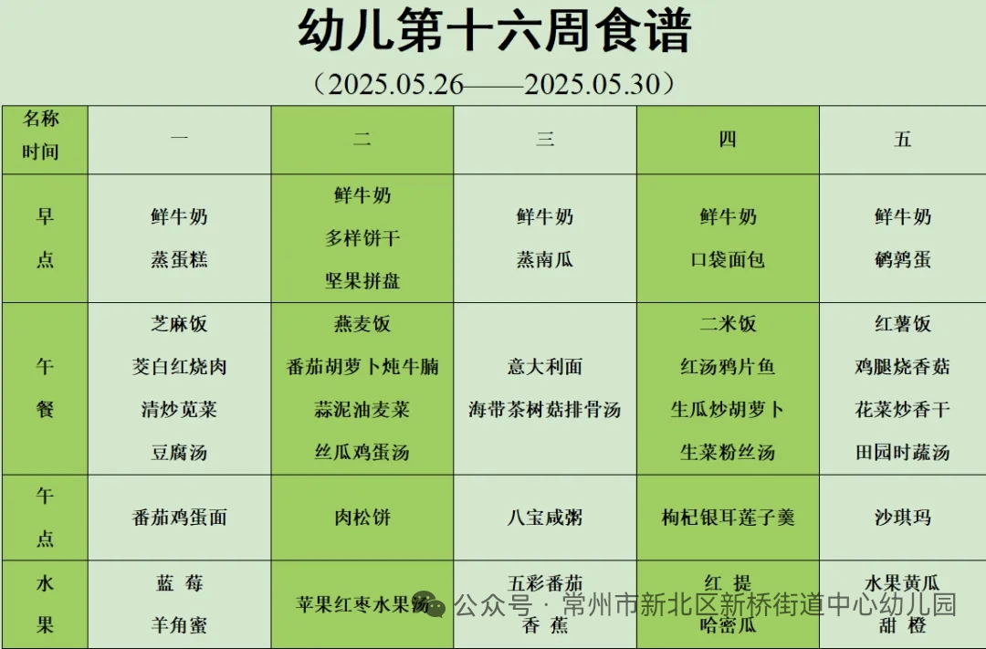

2.午睡情况

午睡时间到了，小朋友们一个个有序地进入午睡室，找到自己的小床，安静地躺了下来。天气比较热，所以我们在午睡之前让孩子们洗脸，安定情绪。他们很快就进入了梦乡，呼吸均匀，脸上挂着甜美的微笑。

午睡室里静悄悄的，只有偶尔传来的翻身声。个别幼儿睡得比较晚，生活老师细心地巡视着，为小朋友们盖好被子，调整枕头，确保他们睡得舒适。整个午睡过程，小朋友们的常规还是比较好的，没有大声喧哗，也没有扰乱午睡秩序，展现出了良好的自我管理能力。到1点的时候已经92％的幼儿睡着了。

** 06温馨提示 **

★1.**为了保障小朋友们的午睡质量，请尽量让他们在家也保持规律的作息时间。**

★2.穿裙子的幼儿**建议为小朋友们准备舒适的睡衣和被子，以便他们在幼儿园能更好地入睡。**

★3.天气渐热，提醒幼儿一开始的时候少盖被子。

**谢谢大家的支持与配合！**

**—END—**

在一起的点滴都值得记录

**mmexport1591077507835**